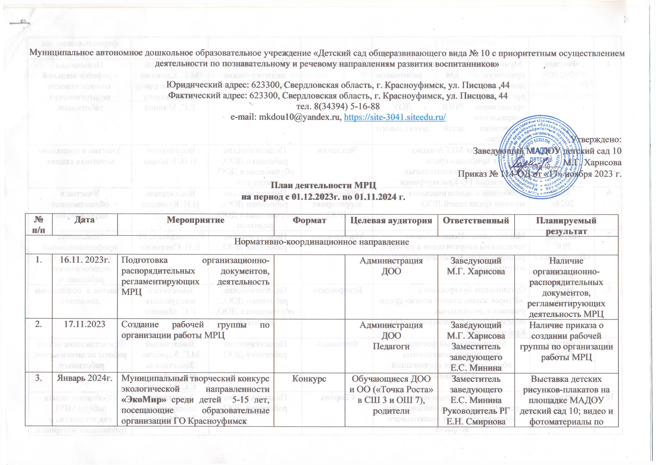

|  |  |  |  |  |  |  |
| --- | --- | --- | --- | --- | --- | --- |
| 4. | Февраль  2024г. | Муниципальный семинар – практикум для работников дошкольных образовательных организаций «Новые подходы к организации РППС в ДОУ в направлении экологического воспитания детей дошкольного возраста» | Семинар | Руководящие и педагогические работники ДОО | Заведующий М.Г. Харисова  Заместитель заведующего Е.С. Минина | Повышение  профессиональной  компетентности педагогических работников. |
| 5. | Апрель 2024г. | Экологическая МЕГА-акция «Друзья природы» среди дошкольных образовательных организаций ГО Красноуфимск | Челлендж | Педагогические работники ДОО, обучающиеся ДОО, родители | Воспитатель Н.Н. Елкиева | Участие в социально значимых акциях. |
| 6. | Май  2024г. | Субботник с экологическими мемами среди семей ДОО. | Субботник на территориях ДОО | Педагогические работники ДОО, обучающиеся ДОО, родители | Воспитатель Н.Н. Куликова | Участие в общественных мероприятиях |
| 7. | По плану РПГ «Воспитание» | Мастер-класс «Использование технологии визуализации в работе с родителями по экологическому воспитанию » | Мастер-класс | Педагогические работники ДОО | Руководитель РГ Е.Н. Смирнова | Повышение  профессиональной  компетентности педагогических работников. |
| 8. | Август  2024г. | Организация буккроссинга  «Вторая жизнь старой книги» среди учащихся дошкольных образовательных организаций ГО Красноуфимск | Буккроссинг | Педагогические работники ДОО, обучающиеся ДОО, родители | Заместитель заведующего Е.С. Минина | Участие в социальном движении |
| 9. | Сентябрь  2024г. | Муниципальный фестиваль работников дошкольных образовательных организаций «ЭкоДвиж» | Фестиваль | Педагогические работники ДОО | Заведующий М.Г. Харисова  Заместитель заведующего Е.С. Минина | Представление опыта работы педагогических работников. |
| 10. | Октябрь  2024г. | Сборник методических рекомендаций по экологическому воспитанию детей дошкольного возраста | Сборник | Педагогические работники ДОО | Заместитель заведующего Е.С. Минина  Руководитель РГ Е.Н. Смирнова | Обобщение опыта работы МРЦ, свидетельства о  публикации материала. |
| 11. | Ноябрь  2024г. | Организация секции «Экологическое воспитание детей дошкольного возраста» на Едином методическом дне | Дискуссионная площадка | Руководящие и педагогические работники ДОО | Заведующий М.Г. Харисова | Презентация результатов деятельности МРЦ за отчетный период |